***Фізична культура 18.01.2023 2-Б Старікова Н.А.***

**Тема. *О.В. ТМЗ. Загально-розвивальні вправи з м'ячами. Ходьба на носках, п'ятах, з високим підніманням стегна, у напівприсіді, у присіді. ЗФП. Біг з високим підніманням стегна, із закиданням гомілки, зі зміною напрямку; лазіння, подолання штучних перешкод. Рухливі ігри та естафети.***

**Мета**: повторити правила безпеки та поведінки на уроках фізкультури; вдосконалювати навички виконання комплексу загально-розвиваючих вправ з м’ячами; тренувати у виконанні ходьби на носках, п'ятах, з високим підніманням стегна, у напівприсіді, у присіді; навчати бігу з високим підніманням стегна, із закиданням гомілки, зі зміною напрямку, лазіння; подолання штучних перешкод; сприяти вихованню морально-вольових якостей: витривалості, сили, швидкості, спритності, здорового способу життя.

**Опорний конспект уроку для учнів**

1. Правила техніки безпеки під час занять спортом в домашніх умовах.

[***https://www.youtube.com/watch?v=Cp6JmkqCQfI***](https://www.youtube.com/watch?v=Cp6JmkqCQfI)

2.Організовуючі вправи:

* перешикування

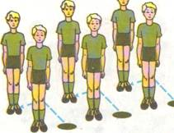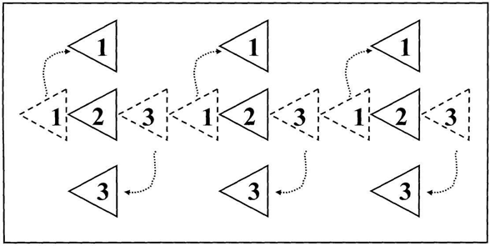

* повороти «Кругом!»

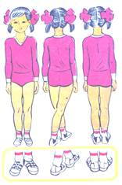

* ходьба на носках, п'ятах, з високим підніманням стегна, у напівприсіді, у присіді.

[***https://www.youtube.com/watch?v=n858d2zebb8***](https://www.youtube.com/watch?v=n858d2zebb8)

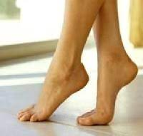 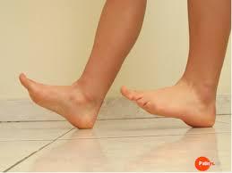

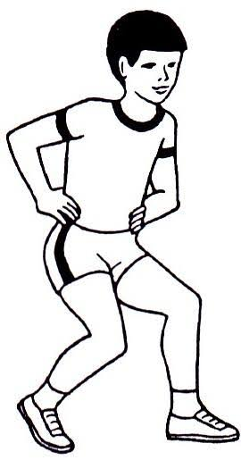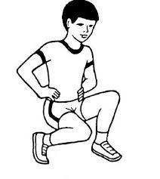

1. Загально-розвивальні вправи з м’ячами.

[***https://www.youtube.com/watch?v=aKH_ow-Zh5E***](https://www.youtube.com/watch?v=aKH_ow-Zh5E)

4.Біг з високим підніманням стегна, із закиданням гомілки, зі зміною напрямку.

***https://www.youtube.com/watch?v=quNOdv09vCI***

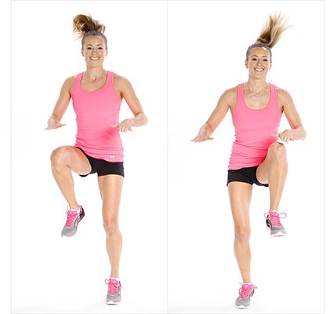

5. Лазіння, подолання штучних перешкод.

<https://youtu.be/D93V04MUHKs>

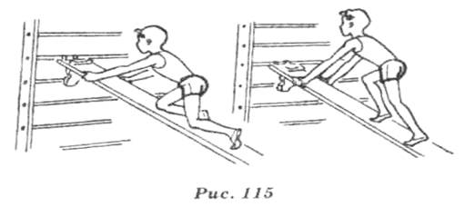

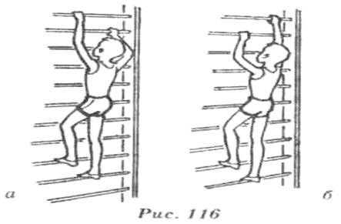

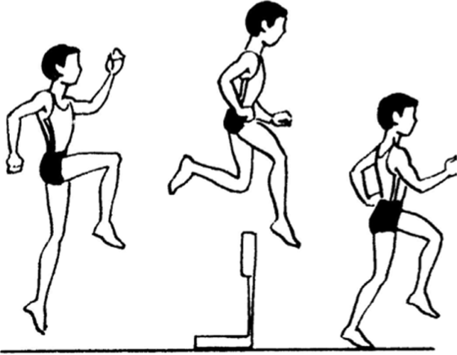

6. Рухливі ігри та естафети.

# <https://youtu.be/ke_b9RY4j2s>

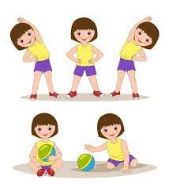

***Пам’ятай:***

***Ранок зустрічай зарядкою, вечір проводжай прогулянкою.***